Carlos de la Torre-Verdejo Sola

DISEÑO DE INTERFACES WEB  23/04/2022

TAREA 7 DIW

**MEMORIA DE LA TAREA 7 DE LA ASIGNATURA DE DISEÑO DE INTERFACES WEB**

1. **Proceso de desarrollo**

El proceso de desarrollo ha sido en 4 partes diferenciadas:

* En primer lugar, la lectura, entendimiento e interiorización de los contenidos de la UT, siendo el apartado de CSS Grid en el que más tiempo he invertido de cara al correcto entendimiento y manejo del mismo, que sobre todo mediante el curso gratuito de Wes Bos ha sido cuando he terminado de entender todos los conceptos.
* En segundo lugar, junto con la lectura de los objetivos de la tarea, se descargaron los archivos fuente de la Tarea 5 (enciclopedia de front-end) corregidos de cara a partir de este trabajo para la realización de la portada que se nos emplazaba a realizar. Por tanto, esta segunda fase se basó en la descarga, revisión y entendimiento del código corregido, de tal forma que posteriormente pudiese realizar los correspondientes cambios en él para adaptarlo a los objetivos de esta tarea.
* Como tercera fase, se desarrolló el código HTML de la página index.html siguiendo la lógica de formato poster que enunciaba Chen Hui Jing (<https://chenhuijing.com/blog/how-i-design-with-css-grid/>) y se trató de seguir un diseño parecido.
* Por último, se introdujo el desarrollo CSS implementando el CSS Grid responsivo y las animaciones en 3 elementos (título, un div y el gif de Muybridge).
* Cabe destacar en este apartado que la tarea se ha entregado tarde debido a un despiste con la fecha de entrega, dado que se pensaba que era la misma el 24 por la noche, cuando realmente era el 24 a las 00:00, por lo que se ha entregado tarde a pesar de ya estar terminada a esa hora.

1. **Decisiones tomadas en el desarrollo**

En cuanto a las decisiones tomadas, la primera que se tomó fue la de mantener la lógica de la página web diseñada. Es decir, mantener el menú de navegación y el footer y realizar los cambios sobre la página index.html que ya estaba implementada, pero introduciendo la lógica del formato poster y añadiendo los elementos que la tarea requería.

Teniendo esta idea, se siguió la idea que Chen Hui Jing seguía para su diseño en formato poster, manteniendo la imagen de la biblioteca/enciclopedia que tenía la página index e introduciendo distintos elementos dentro de la cuadrícula grid generada.

En primer lugar, el index.html, como ya se ha mencionado, simplemente mantuvo la lógica de la tarea 5 sobre la enciclopedia de front-end, por lo que solo se añadieron elementos que persiguieran objetivos de esta tarea 7, sin gran ambición debido a los ritmos del final de curso:

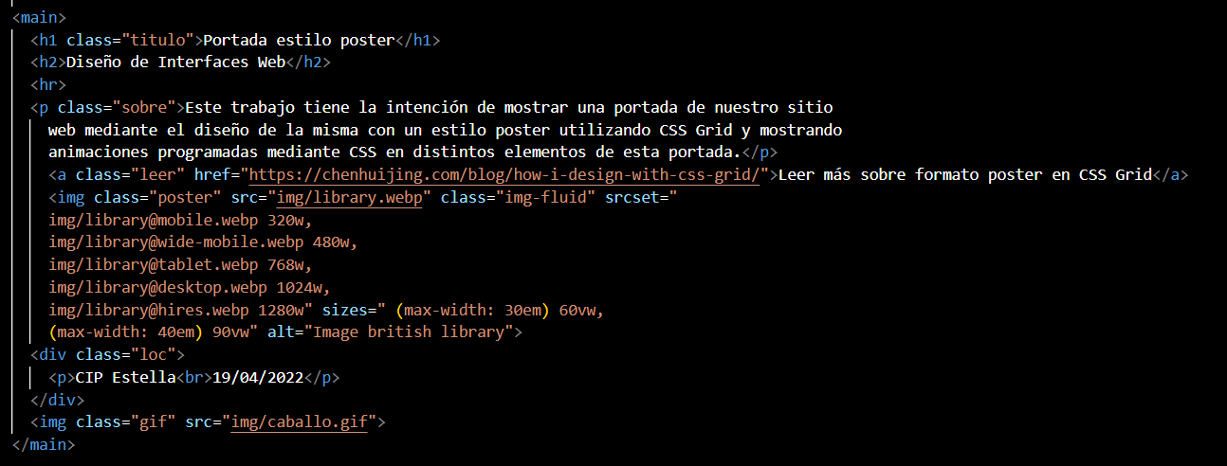

De esta forma, se creó una cuadrícula grid para las pantallas y navegadores que tuvieran soporte (uso de @supports) creando 6 columnas de diferente tamaño mediante el uso de las funciones minmax, fit-content y calc, así como la unidad de medida fr. A su vez, se crearon 4 filas para la cuadrícula.

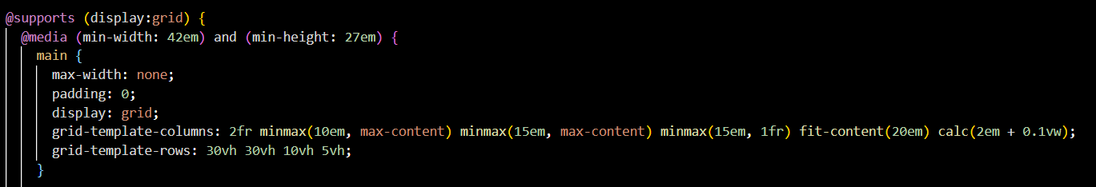

Seguidamente, se dispusieron los distintos elementos sobre la cuadrícula de la siguiente forma. Hay que tener en cuenta de nuevo que se siguió la lógica del formato poster anteriormente mencionado, pero la disposición de los elementos puede ser otra cualquiera, teniendo diferentes tamaños de filas y columnas así como situando los elementos que quisiésemos en una o en otra en función del diseño planteado:

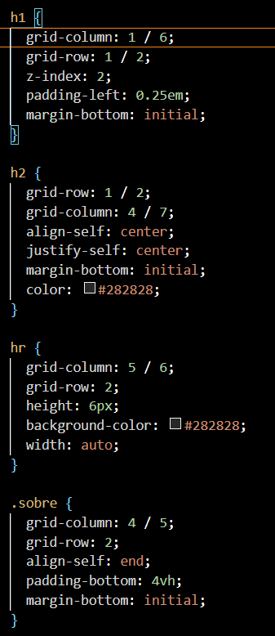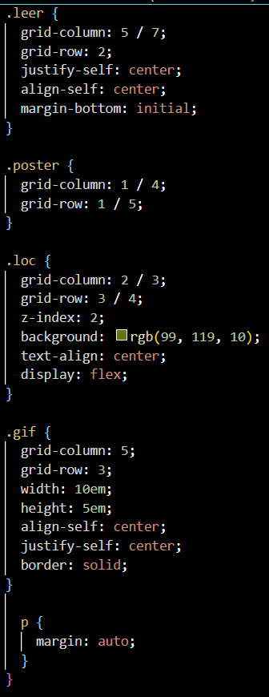

Con el diseño Grid para navegadores con soporte ya creado, se introdujo la lógica para navegadores sin soporte, que es la siguiente:

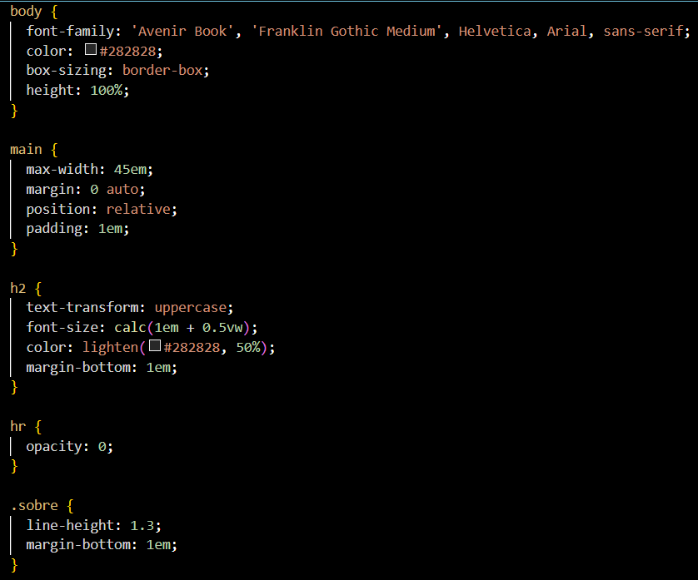

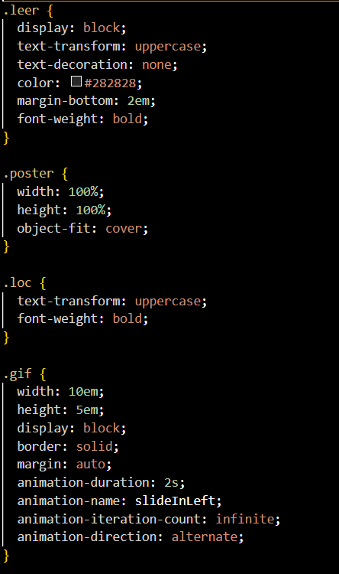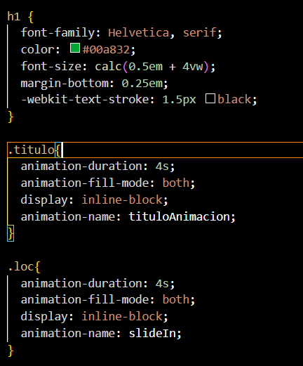

Vemos en las anteriores capturas también cómo se introducen las animaciones en los distintos elementos, que enunciaremos a continuación.

La siguiente decisión tomada una vez ya tenido el diseño de la página fueron las distintas animaciones a introducir en elementos de la página. Para ello, se pensó en elementos que fuesen fácilmente animados y que tuviesen un sentido. Por ello se decidieron 3: el título h1 de la portada, el gif de Muybridge y el div con la fecha y el nombre del centro. Se animaron con las siguientes funciones @keyframes:

* Para el título h1:

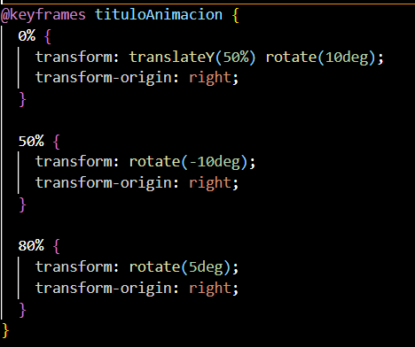

* Para el div con el nombre del centro y la fecha:

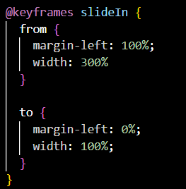

* Para el gif:

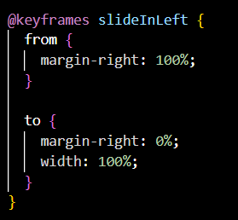

Sin ánimo de extenderme ni explicar al detalle cada una de las animaciones, podemos ver como cada una va destinada a un elemento diferente. En primer lugar, el título se anima con una duración determinada de 4 segundos cuando se carga la página, y se produce un movimiento de arriba abajo y en diagonal, tal y como muestra la función, al inicio de la misma (0%), a la mitad (50%, es decir, 2 segundos), y al 80% de los 4 segundos.

En el caso del div de la localización y fecha, la duración de la animación es la misma y en este caso es más sencilla, siendo que el div con el texto y el color de fondo aparecen de derecha a izquierda con un 300% de su tamaño original y toma su posición original en los 4 segundos de duración de la animación pasando de un tamaño más ancho (300%) hasta su tamaño original (from, to).

Por último, el gif se anima con una función muy parecida a la anterior, siendo en este caso la aparición del gif desde su posición original hacia la derecha, lo que produce un efecto de ensanchamiento y vuelta a su tamaño ancho original. Cabe destacar que en este caso, la duración de la animación es menor (2 segundos) y es infinita, por lo que hace que el gif esté en movimiento (animación) en todo momento mientras la página esté cargada, algo que no ocurre con los 2 anteriores elementos:

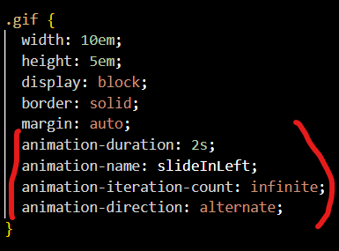

1. **Validación HTML y CSS**

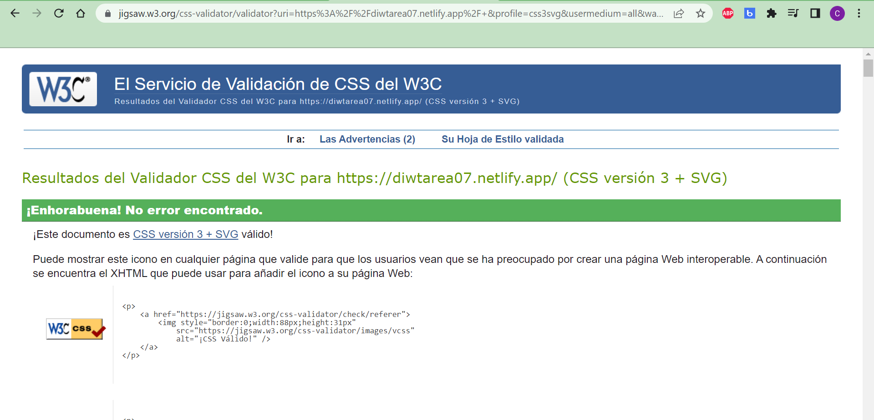

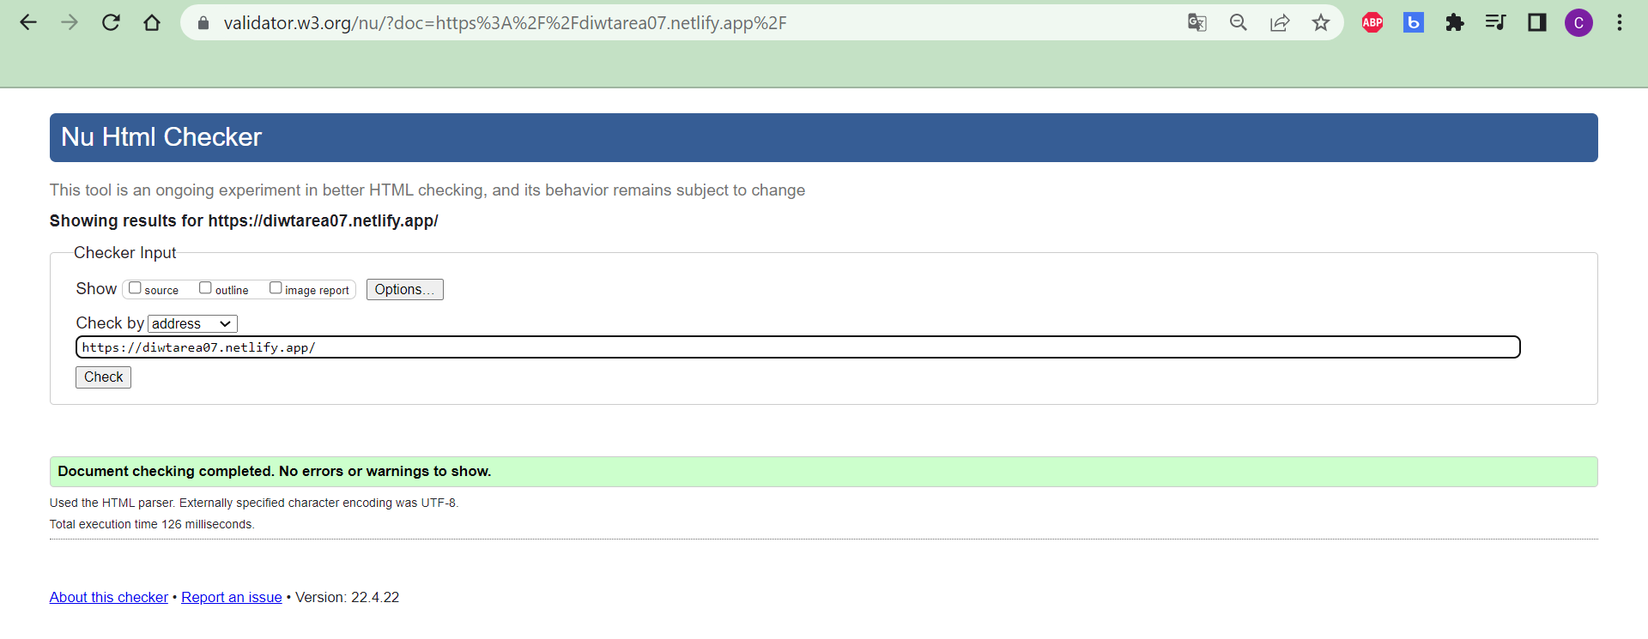

1. **Enlaces al sitio web en despliegue continuo y repositorio con el código**

Enlace al sitio web en despliegue continuo Netlify: <https://diwtarea07.netlify.app/>

Enlace al repositorio de GitHub: <https://github.com/carlosdtv/DIW_TAREA7.git>